Рекомендации для родителей

Непоседливый ребенок или все о гиперактивности
Многим детям свойственно динамичное поведение. Они с азартом и большим интересом исследуют новый мир, и в этом нет ничего противоестественного. Однако, некоторым детям свойственны признаки поведения, которые характеризуют их как гиперактивных.
Если говорить подробно, то в переводе с латинского языка "активный" значит деятельный, действенный, а греческое слово "гипер" указывает на превышение нормы. В литературе, в описании таких детей часто употребляются термины: "подвижные", "шустрики", "вечный двигатель", "живчик".
Гиперактивность обычно включает в себя склонность быстро отвлекаться, находиться в постоянном беспокойном состоянии, в неспособности долго концентрировать свое внимание.

Гиперактивный ребенок сталкивается с тремя типами трудностей:
1. Его энергия становится причиной раздражения не только взрослых, но и детей. Он может получить репутацию человека, от которого одни неприятности. Ребенок нестабилен и в эмоциональном отношении.
2. Ему трудно спокойно усидеть на стуле и выполнить требования, которые предъявляются к ученику. Это приводит к тому, что в момент объяснения нового материала ученик отвлекается на что-то постороннее (шум, звуки, крики и пр.)
3. У таких детей существует трудность визуального восприятия. Он не способен правильно воспринимать смысл символа и печатного материала. Зрение нормально, но мозг не может обрабатывать поступающие сигналы. Поэтому ребенок видит информацию в перевернутом или искаженном виде.
Признаки импульсивности гиперактивного ребенка:
1. У него часто меняется настроение.
2. Многие вещи его раздражают, выводят из себя.
3. Обидчив, но не злопамятен.
4. Может решительно отказаться от еды, которую не любит.
5. Часто отвлекается на занятиях.
6. Когда кто-то из ребят на него кричит, он тоже кричит в ответ.
7. Может нагрубить родителям, учителю.
8. Временами кажется, что он переполнен энергией.
9. Это человек действия, рассуждать не умеет и не любит.
10. Требует к себе внимания, не хочет ждать.
11. В играх не подчиняется общим правилам.
12. Горячится во время разговора, часто повышает голос.
13. Легко забывает поручения старших, увлекается игрой.
14. Любит организовывать и предводительствовать.
15. Похвала и порицание действуют на него сильнее, чем на других.

Гиперактивный ребенок: что делать?
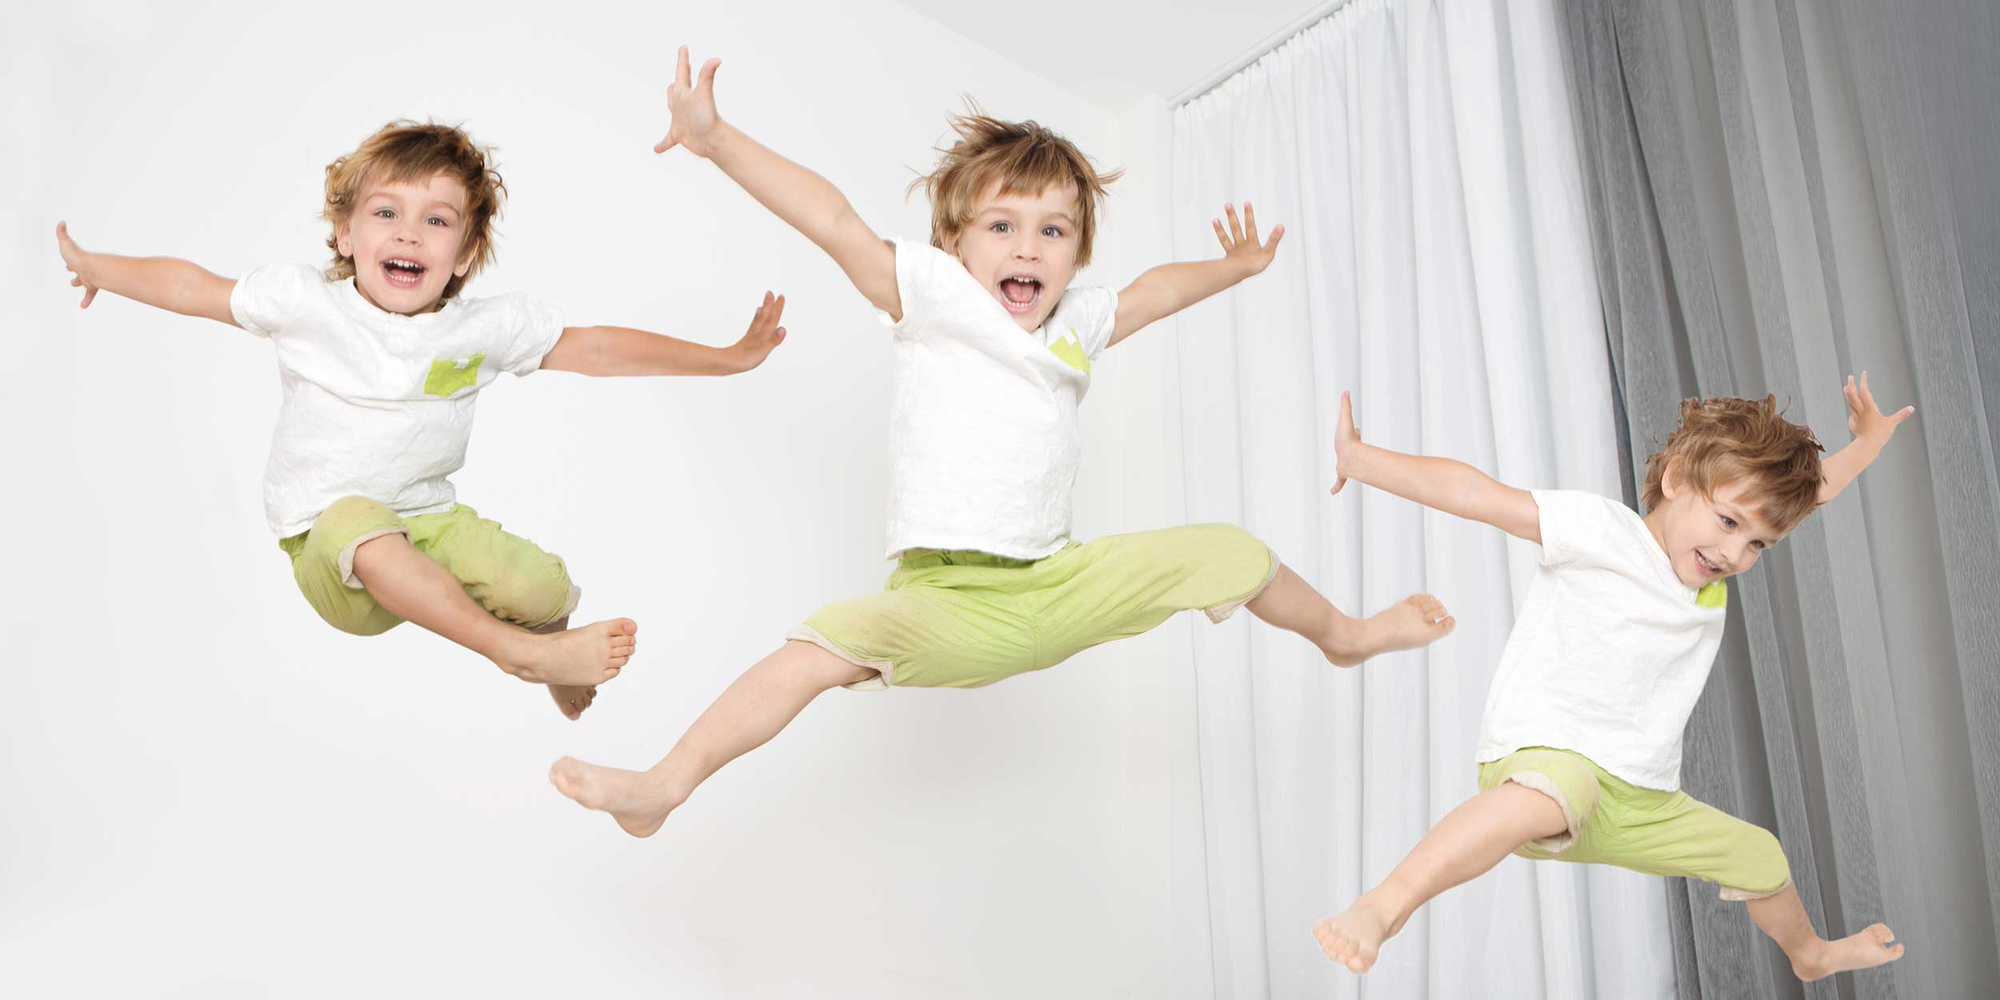

1. Не паниковать
При правильно организованной реабилитации и коррекции трудностей состояние ребёнка значительно улучшается.

2. Лечиться
Поскольку нет единой причины, вызывающей СДВГ, то и подход к преодолению трудностей должен быть многофакторным. Единственного эффективного метода лечения для преодоления СДВГ до сих пор нет (по крайней мере, в нашей стране), но при комплексном подходе к проблеме с ней вполне можно справиться.
Задача медикаментозной терапии – облегчить симптомы СДВГ в том случае, когда не получается справиться с поведенческими или когнитивными нарушениями при помощи поведенческой терапии, коррекционных занятий психолога или психотерапии.
В большинстве случаев целесообразно начинать с психологической консультации семьи ребёнка и психологической коррекции и желательно это всё сразу сочетать с лечением. Нужно понимать, что таблетки иногда бывают необходимы, но уповать только на них не стоит. Обязательно нужно посещать специалистов, занятых работой с такими детьми.

3. Заниматься с психологом, дефектологом
В зависимости от возраста и сложностей ребёнка психолог и дефектолог выстраивают программу профилактики или коррекции нарушений. Вся эта работа направлена на то, чтобы уменьшить нарушения, повысить обучаемость и улучшить общение ребёнка.

4. Пройти курс нейропсихологической коррекции
Это специальный комплекс психологических методик, которые способствуют переструктурированию функций мозга и созданию компенсаций у ребёнка, чтобы он мог лучше регулировать своё поведение и эффективнее обучаться.
Комплекс нейрокоррекции включает в себя растяжки, упражнения для языка и мышц челюсти, перекрёстные движения, упражнения для развития моторики, релаксации и др.
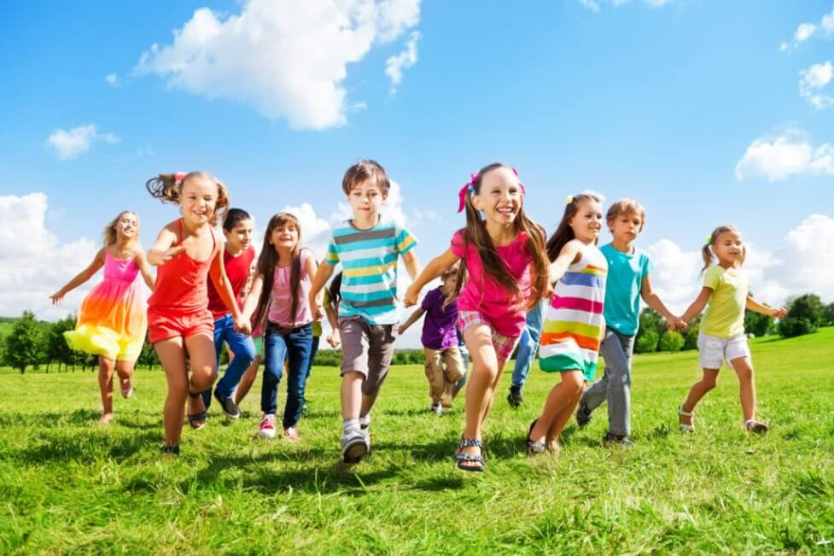
Минимальное количество занятий на курс – 16. Плюс обязательно необходимо между визитами к нейропсихологу выполнять упражнения дома.

5. Включение родителей и ближайшего окружения ребёнка в реабилитацию, разъяснение им особенностей воспитания гиперактивного ребёнка и общения с ним
Родителям детей с СДВГ важно научиться не взаимодействовать с ребёнком по типу гиперопеки и вседозволенности и при этом избегать завышенных требований, которые ребёнок не в состоянии выполнить.
Советы родителям гиперактивного ребенка
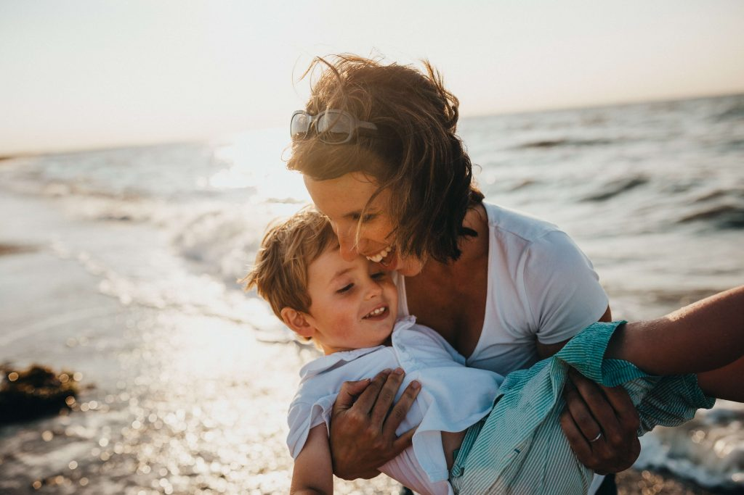

1. Забота о себе
Позаботьтесь о собственных ресурсах и способах восстановления сил. Гиперактивный ребёнок требует много внимания и терпения. У родителей гиперактивных детей часто наблюдается повышенная тревожность, раздражительность и склонность к самообвинению.
В истощенном состоянии проявления СДВГ сложно выдерживать, поэтому важно выработать ряд действий и мероприятий, которые помогут вам восстанавливаться. Встречайтесь с друзьями, пройдите курс психотерапии, заботьтесь о полноценном сне и отдыхе.

2. Поддержка специалистов
Получите консультации специалистов, работающих с проблемой СДВГ: врача, психолога, дефектолога, логопеда (если он необходим). Договоритесь о коррекционных занятиях для ребёнка.
Без помощи специалистов справиться с СДВГ практически невозможно.

3. Принимающая среда
Объясните близким родственникам и педагогам, которые работают с вашим ребёнком, его особенности. Попросите их помогать в коррекции и объясните, как лучше общаться с ребёнком и как ему можно помочь.

4. Микроклимат в семье
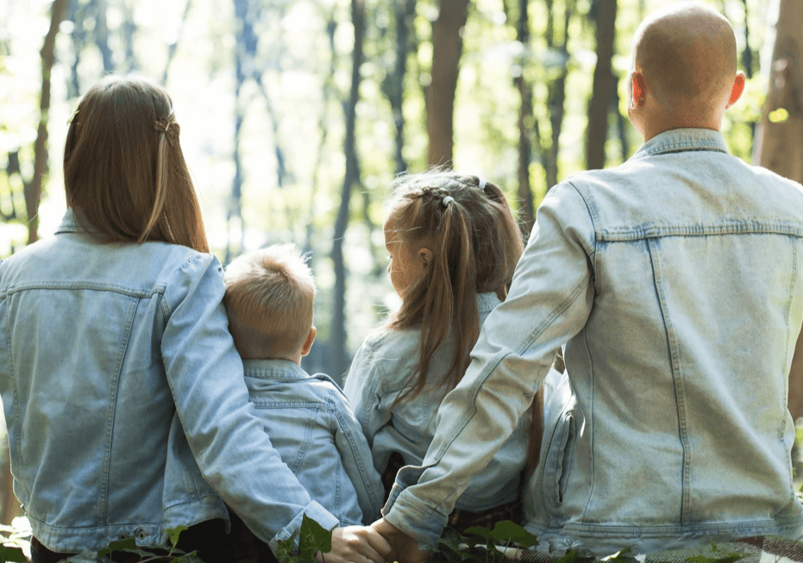
Конфликты между взрослыми и неблагополучие в семье обычно усиливают симптоматику и усугубляют состояние ребёнка с СДВГ. Количество разводов в семьях с ребёнком СДВГ выше в 2 раза, чем статистическое. Поэтому родителям важно поддерживать друг друга в усилиях по преодолению сложностей ребёнка, а не ссориться из-за методов воспитания.

5. Экологичность в воспитании
Избегайте криков и физических наказаний в воспитании гиперактивного ребёнка (впрочем, это относится ко всем детям).
Важно понять, что ребёнок не слушается и отвлекается не потому, что он не хочет поступать правильно, а потому что не может.
Предъявляя ребёнку завышенные требования, вы рискуете довести его до нервного срыва, спровоцировать эмоциональные трудности и другие заболевания. Крик, наказания и агрессия ситуацию точно не улучшат, а вот ухудшить состояние вполне могут.
Чаще хвалите ребёнка за его усилия, особенно, когда деятельность требует концентрации внимания.

6. «Обнимашки»
Физический контакт таким детям очень важен. Обнимайте ребёнка, прижимайте к себе в трудных ситуациях, когда он не может справиться с эмоциями или возбуждением.
7. Соблюдение режима дня
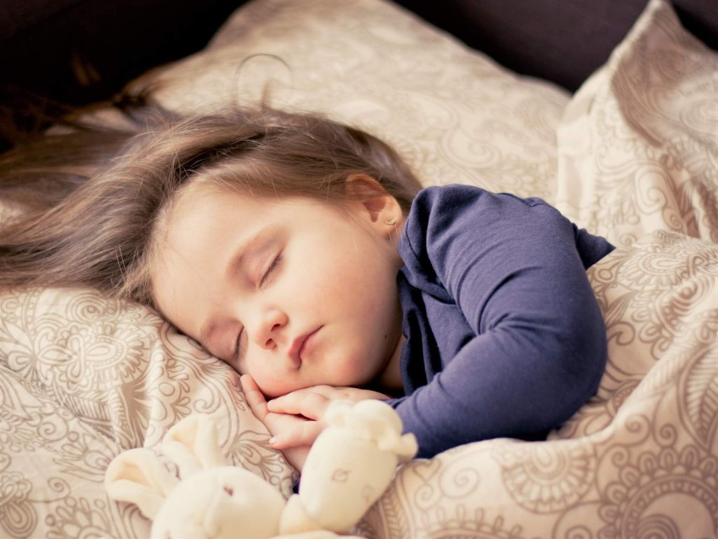
Чем чётче распорядок дня, тем легче справиться с симптомами СДВГ.

8. Полноценное питание
Ограничьте сладкое в рационе ребёнка, позаботьтесь о достаточном количестве в пище белка (мясо, рыба) и микроэлементов.

9. Организация пространства
Помогите ребёнку структурировать и удобно организовать пространство, в котором он живет.
Гиперактивным детям сложно всё убирать по местам и самостоятельно наводить порядок. Имеет смысл купить много разноцветных контейнеров, промаркировать их (для дошкольников можно наклеить соответствующие картинки), научить классифицировать и раскладывать вещи по местам (иначе в комнатах таких детей, как правило, царит бардак).

10. Маркировки и стикеры
Поскольку гиперактивные дети часто бывают рассеяны и забывают вещи, составляйте вместе списки (постоянные и временные), маркируйте, если это возможно, вещи, оставляйте стикеры-напоминалки.
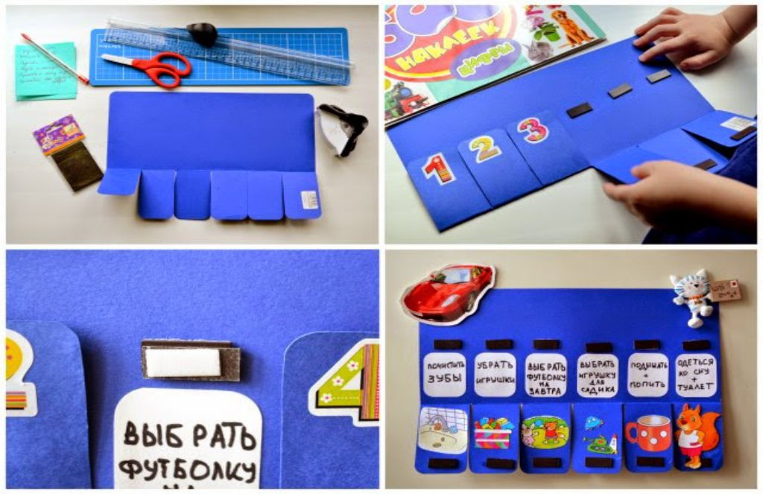

11. Забота о здоровье
Заботьтесь о сохранении общего здоровья ребёнка, проводите профилактические оздоровительные мероприятия.
Дело в том, что заболевший ребёнок будет более расторможен и невнимателен. В некоторых случаях даже смена сезона может вызывать обострение симптоматики СДВГ.
Если наблюдаете обострение симптомов СДВГ, имеет смысл проконсультироваться с доктором и в сложных состояниях согласиться на лечение амбулаторно, в условиях дневного стационара или в стационаре, чтобы подобрать медикаментозную терапию.

12. Спорт
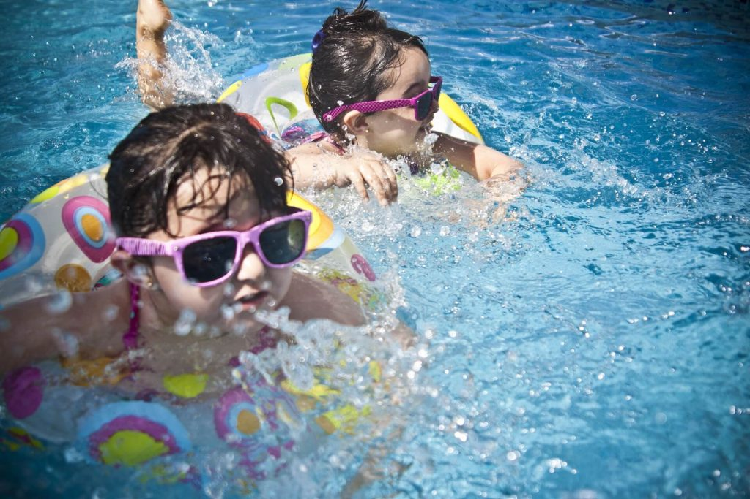
Подберите для ребёнка спортивную секцию. Детям с СДВГ обычно противопоказаны соревновательные виды спорта, также сложны для них те виды, где нужно играть в команде (из-за импульсивности и нарушений общения).
Отлично подойдут плавание, лыжи, теннис, ушу, конный спорт, ритмика.

13. Тренируйте внимание
Играйте с ребёнком в игры, способствующие развитию и тренировке внимания. Такие игры и упражнения можно найти в интернете или купить книгу.

14. Развитие навыков общения
Старайтесь развивать у ребёнка навыки общения. Обсуждайте неудачи в общении, разъясняйте правила в коммуникациях. С дошкольниками можно читать коррекционные сказки и истории.
15. Бережное отношение к психике
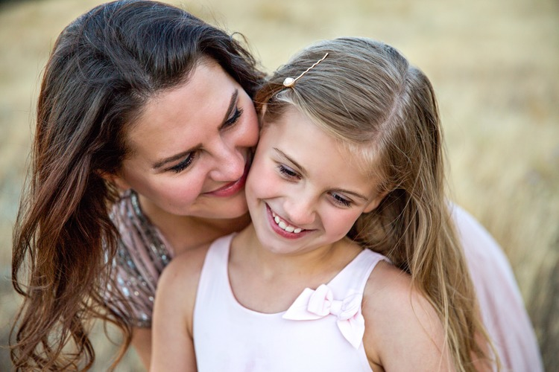
Оберегайте ребёнка с СДВГ от переутомления, большого скопления людей, массовых мероприятий. Все это приводит к нарастанию гиперактивности.

16. Релакс
Учите ребёнка расслабляться и сбрасывать напряжение. Это могут быть специально подобранные игры и упражнения или методы арт-терапии. Мануальная терапия способна творить настоящие чудеса с детьми, отличающимися повышенной возбудимостью. С помощью особых, абсолютно безопасных приемов ручного воздействия доктор может эффективно воздействовать на последствия гипоксии и других биологических нарушений, создавая условия для нормализации деятельности нервной системы. Сеансы мануальной терапии позволяют воздействовать на причину развития СДВГ, чего не в силах сделать ни один другой метод лечения. В результате ребенок становится значительно спокойнее, улучшается его способность воспринимать и обрабатывать информацию
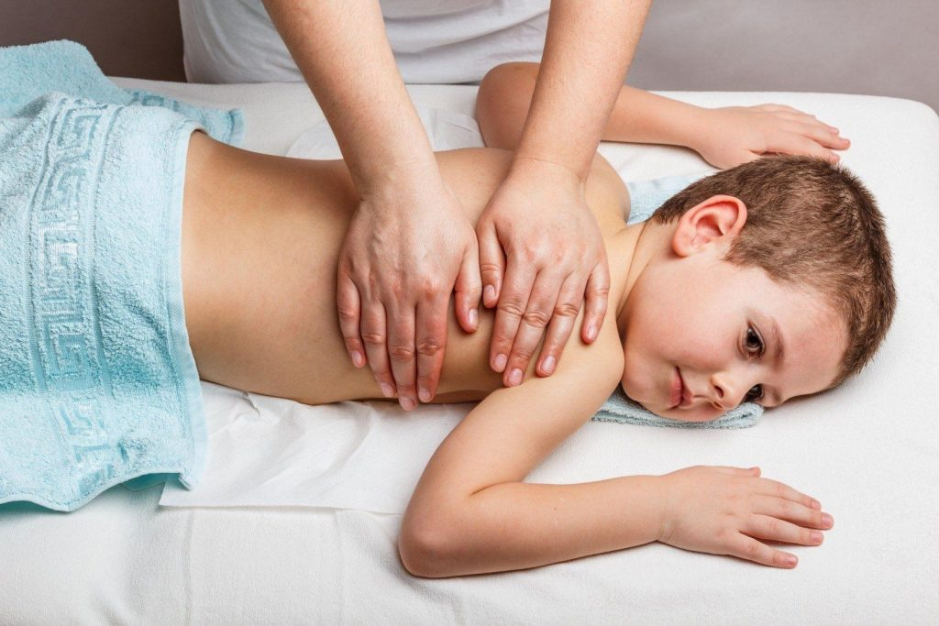

Детям с СДВГ показано работать с красками, глиной, заниматься творчеством.
Шпаргалка для родителей или правила работы с гиперактивными детьми
Регулировать режим дня и тщательно его придерживаться. Повторяясь день за днем, порядок помогает понять, что происходит и что ему нужно делать в определенное время.
- Работать с ребенком в начале дня, а не вечером.
- Делить работу на короткие периоды. Использовать физкультминутки.
- Быть драматичным, экспрессивным педагогом.
- Снизить требования к аккуратности в начале работы.
- Сидеть рядом с ребенком во время занятий. Использовать тактильный контакт.
- Договариваться с ребенком о тех или иных действиях заранее.
- Использовать гибкую систему поощрений и наказаний.
- Поощрять сразу же, не откладывая на будущее.
- Предоставлять возможность выбора.
- Оставаться спокойным. Нет хладнокровия — нет преимущества!
Несколько слов о наказаниях
- Причина наказания должна быть понятна ребенку.
- Наказание применяется сразу после проступка.
- Наказание должно быть естественным. Например, если ребенок разрисовал стены фломастером — уберите фломастер. Когда даете фломастер – дайте большой лист бумаги и порисуйте вместе с ним.
- Физические наказания. Вспомните — вас наказывали? Вам это нравилось? Вам это помогло? А что бы вам помогло? Наказывать ребенка лучше, лишая его хорошего, чем делая ему плохое.
- Подумайте: «Почему я часто наказываю ребенка? Может, у меня слишком высокие требования? Может, я вымещаю на нем свои чувства?»
Как играть с таким ребенком?
Подбирая игры, особенно подвижные, необходимо учитывать особенности детей: дефицит внимания, двигательная активность, импульсивность, быструю утомляемость, неумение длительное время подчиняться групповым правилам. В игре трудно дождаться своей очереди и считаться с интересами других. Желательно использовать игры с четкими правилами, способствующие развитию внимания.
«Найди отличие» Ребенок рисует несложную картинку (котик, домик) и передает ее взрослому, а сам отворачивается. Взрослый дорисовывает несколько деталей и возвращает картинку. Ребенок должен заметить, что изменилось в рисунке. Затем взрослый и ребенок меняются местами.
«Ласковые лапки». 6-7 мелких предметов различной фактуры: кусочек меха, кисточка, бусы, вата. Все выкладывается на стол. Ребенку предлагается оголить руку по локоть; родитель объясняет, что по руке будет ходить «зверек» и касаться ласковыми лапками. Надо с закрытыми глазами угадать, какой «зверек» прикасался к руке, — отгадать предмет. Прикосновения должны быть поглаживающими, приятными. Вариант игры: «звере» будет прикасаться к щеке, колену, ладони.
«Кричалки-шепталки-молчалки» 3 силуэта ладони: красный, желтый, синий. Это сигналы. Когда взрослый поднимает красную руку — «кричалку», можно бегать, кричать, сильно шуметь; желтая ладонь — «шепталка» — можно тихо передвигаться и шептаться; на сигнал «молчалка» — синяя ладонь — дети должны замереть на одном месте или лечь на пол и не шевелиться. Заканчивать игру следует молчалками.
«Час тишины и час можно» «Давайте поздороваемся»: 1 хлопок — здороваемся за руку, 2 хлопка – плечиками, 3 хлопка — спинками.
Игры, направленные на развитие произвольной саморегуляции гиперактивных дошкольников
«Графический диктант»
Цель: Вырабатывать у детей умение внимательно слушать и четко выполнять указания взрослого, не отвлекаясь на посторонние раздражители. Учить работать под диктовку и самостоятельно по образцу. Подготовьте тетрадные листы в клеточку. На них поставьте точки в начале строки. Дайте детям карандаши и скажите: «Я буду говорить, в какую сторону и на сколько клеток провести линию. Каждую новую линию начинай там, где кончилась предыдущая, не отрывая карандаш от бумаги» Пример: «Поставь карандаш на точку. Рисуй! Одна клетка вверх. Одна клетка направо. Одна клетка вверх. Одна клетка направо. Одна клетка вниз. Одна клетка направо. Одна клетка вниз. Одна клетка направо. Дальше продолжай самостоятельно рисовать этот узор до конца строки».
«Да и нет»
Цель: Развитие умения ребенка действовать по правилу. Взрослый задает ребенку вопросы. Отвечая на вопросы, ребенку нельзя говорить слова «да» и «нет». Пример вопросов: 1. Ты хочешь идти в школу? 2. Ты любишь смотреть мультфильмы? 3. Тебе нравится играть? 4. Ты любишь мороженное? 5. Тебя зовут Света? И т. п.
«Лабиринт»
Предложите ребенку нарисованные на листе бумаги лабиринты. Задача заключается в том, чтобы как можно быстрее выбраться из каждого лабиринта. Правила игры.
1. В начале работы поставь карандаш в центр лабиринта и, пока выход не будет найден, не отрывай карандаш от бумаги.
2. Сразу начинай движение карандашом, на пытаясь предварительно просматривать путь следования.
3. Не задевай линии лабиринта, не пересекай их.
4. Нельзя поворачивать назад.
«Тропинка»
Цель: Развивать произвольное поведение, дисциплинированность, организованность, сплоченность. Дети берутся за руки, образуя круг, и по сигналу ведущего начинают движение по кругу в правую сторону до тех пор, пока ведущиё не произнесет слово-задание. Если ведущий говорит: «Тропинка!», все дети становятся друг за другом и кладут руки на плечи впереди стоящего. Если ведущий говорит: «Копна!», - дети направляются к центру круга, выставив руки вперед. Если говорит: «Кочки!», дети приседают, положив руки на голову. Задания ведущим чередуются.
«Копирование образца»
Цель: Развивать произвольную сферу, учить работать самостоятельно по образцу. Ребенка просят скопировать нарисованный взрослым на листе бумаги графический образец, состоящий из геометрических фигур и элементов письма. «Четыре стихии»
Цель: Способствует развитию произвольного поведения, организации. Играющие встают в круг. Ведущий объясняет правила игры: если он скажет слово земля, все должны опустить руки вниз, если слово «вода» – вытянуть руки вперед, слово «воздух» - поднять руки вверх, слово «огонь» - произвести вращение в лучезапястных и локтевых суставах.

«Раскрась фигуры»
Цель: Развивать произвольную регуляцию деятельности, терпеливость при выполнении малоинтересной и монотонной работы. Ребенку показывают лист с нарисованными геометрическими фигурами и просят закрасить цветными карандашом каждую из них. Предупредите ребенка, что он должен делать это очень аккуратно, время не имеет значения. Как только ребенок начинает проявлять небрежность, работа прекращается. Ребенок 6-7 лет аккуратно закрашивает 15-20 фигур. Это хороший показатель произвольной регуляции деятельности.
"Раскрась"
Цель: Развитие произвольной сферы, произвольного внимания. Ребенку (детям) дают лист бумаги, цветные карандаши и просят его нарисовать в ряд 10 треугольников. Когда эта работа будет завершена, ребенка предупреждают о необходимости быть внимательным, так как инструкция произносится только один раз: «Будь внимательным, заштрихуй красным карандашом третий, седьмой и девятый треугольники». Можно придумывать и усложнять задания для детей, вводя несколько правил.
"Слушай хлопки"
Цель: развитие произвольного внимания и поведения. Играющие идут по кругу. Когда ведущий хлопнет в ладоши 1 раз – они приседают, два раза – вытягивают руки вверх, три раза – замирают. После выполнения команды движение по кругу продолжается.
"Запретный номер"
Цель: развитие самоконтроля, самодисциплины, укрепление навыков счета, развитие внимания. Выбирается определенная цифра, например 4. Дети встают в круг и по часовой стрелке считают по очереди: 1,2,3… Когда доходит очередь до четвертого ребенка, он не произносит цифру, а хлопает в ладоши 4 раза. В качестве "запретных" выбираются цифры: 4, 7, 11, 14, 15, 18, 21, 23, 25.

"Тень"
Цель: развитие наблюдательности, произвольности поведения, внутренней свободы и раскованности. Из группы детей выбираются два ребенка. Остальные – "зрители". Один ребенок – "путник", другой – его "тень". "Путник" идет через поле, а за ним на два-три шага сзади идет второй ребенок, его "Тень". Последний старается точь-в-точь скопировать движения "путника". Желательно стимулировать "путника" к выполнению разных движений: "сорвать цветок", "Присесть", "поскакать на одной ножке" и т. п.
"Замри!"
Цель: развитие произвольного внимания и произвольных движений. Играет веселая музыка. Дети подпрыгивают и свободно двигаются в такт музыке. Внезапно музыка обрывается, и дети замирают в тех позах, в которых застал из музыкальный перерыв. Затем через минуту снова включается музыка и игра продолжается. В конце выбирается самый внимательный - победитель.
«Салочки - догонялочки»
Цель: Воспитание у детей смелости, способности мобилизироваться и избежать опасности. На полу выделяются две «зоны» - дом для салочки и дом для остальных ребят. Между ними остается свободное пространство. Дети берутся за руки, строятся в шеренгу и дружно шагают от черты со словами: «мы веселые ребята, любим бегать и скакать, ну, попробуй нас догнать!» - с последними словами текста, но не раньше, все поворачиваются спиной к салочке и бегут в свой дом, а салочка старается их догнать. Если ей это удается, то пойманный ребенок идет в дом для салочки, а игра продолжается, если нет, то выбирается новый водящий.
Правила игры.
1. Идти к салочке дружно, смело, ровной шеренгой, держась за руки и согласуя свои движения с движениями других детей.
2. Бежать только после того, как будет сказано последнее слово «догнать».
3. Не ловить тех, кто намеренно замедляет движение к дому.
Со всеми правилами игры следует познакомить детей наглядно. В конце игры следует поощрить тех участников, которые соблюдали правила.

«Пустое место»
Цель: Формирование волевых качеств и овладение своим поведением. В отличие от предыдущих игр в данной дошкольникам предлагается не воображаемая ситуация, а конкретная задача, решение которой требует от ребенка мобилизации своих усилий. Ребенок должен сам выбрать себе партнера, получая, таким образом, возможность выразить симпатию одному из сверстников. Содержащийся в ней элемент соревнования заставляет ребенка быть очень внимательным, собранным, а так же не нарушая правила поведения в совместной деятельности. Дети берутся за руки, строятся в круг и садятся на пол лицом внутрь круга. Взрослый, находясь за кругом, обходит его, приговаривая: «огонь горит, вода кипит, тебя сегодня будут мыть, не буду я тебя ловить!». Дети повторяют за ним слова. На последнем слове взрослый дотрагивается до кого-нибудь из ребят, просит его встать, повернуться к нему лицом, а затем говорит: «раз, два, три - беги!» - и показывает, в каком направлении нужно бежать за кругом, чтобы первым занять освободившееся место. Взрослый и ребенок с разных сторон обегают круг. Взрослый дает малышу возможность первому занять свободное место и снова становится водящим. Он еще раз обходит круг и повторяет слова, давая детям возможность освоить правила игры. Выбрав другого ребенка, взрослый на этот раз старается первым занять место в кругу. Теперь ребенок становится водящим и сам выбирает себе партнера по соревнованию. Так по очереди дети соревнуются друг с другом.
Правила игры.
1. Выбирать в партнеры того, кто еще ни разу не бегал.
2. Бежать по кругу в противоположные стороны.
3. Тот, кто не успел занять место в кругу, становятся водящим

